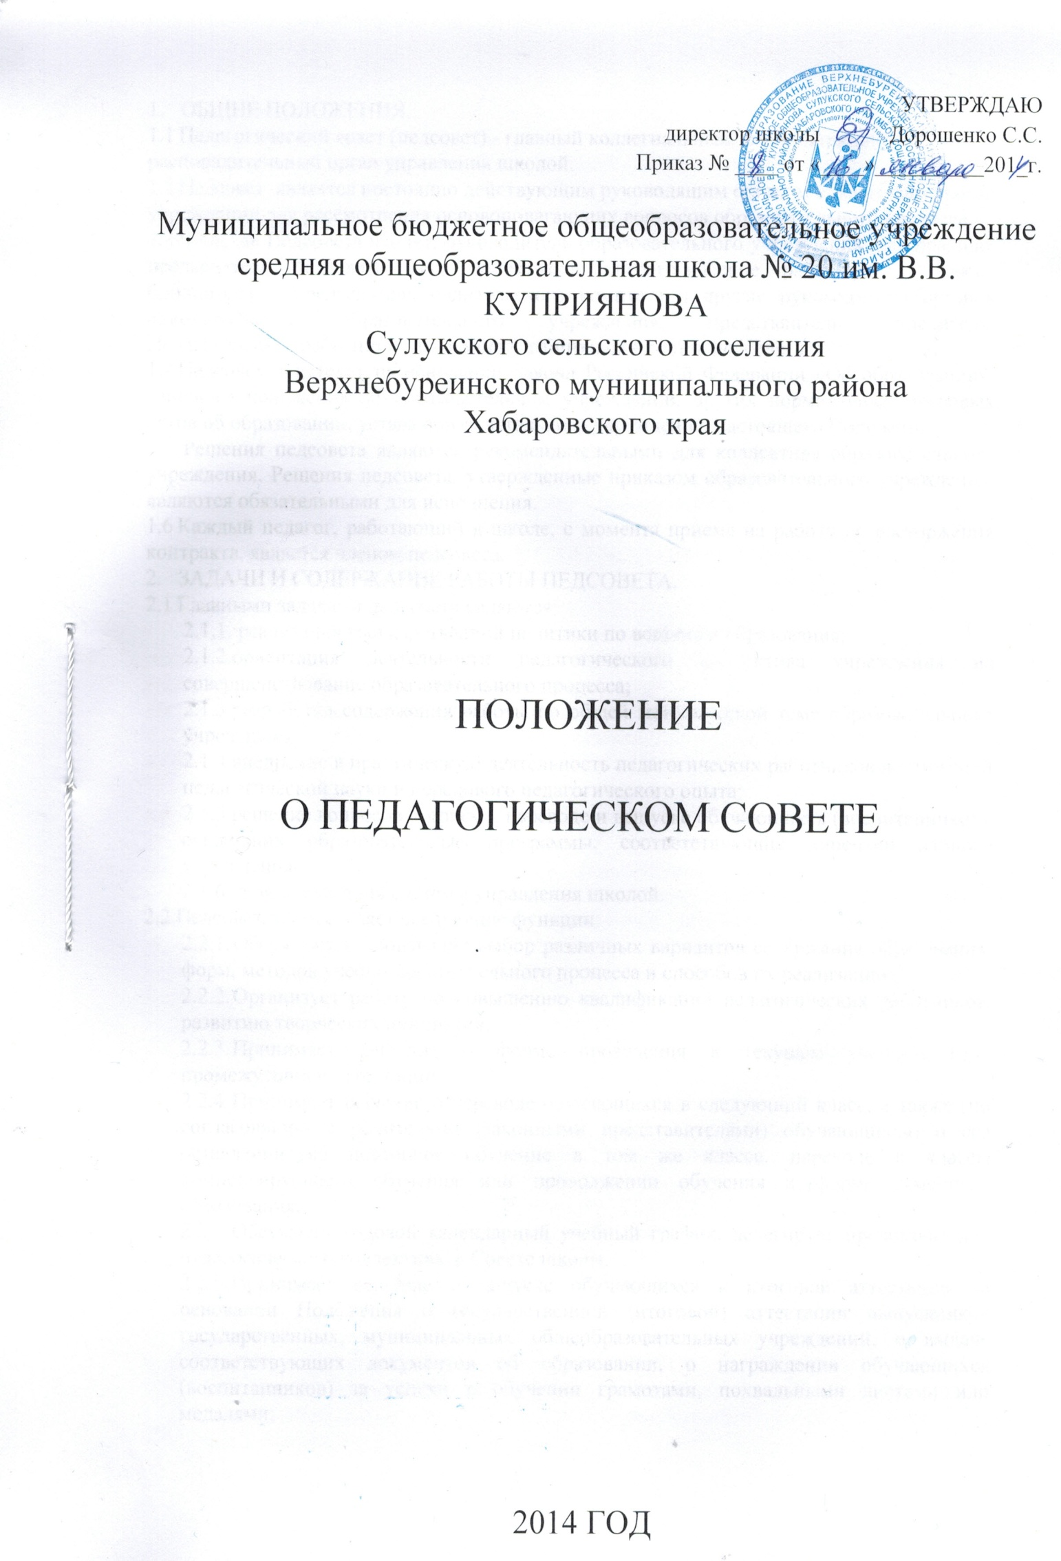
1. ОБЩИЕ ПОЛОЖЕНИЯ.
- Педагогический совет (педсовет) - главный коллегиальный, законодательно-распорядительный орган управления школой.
- Педсовет является постоянно действующим руководящим органом в образовательном учреждении для рассмотрения основополагающих вопросов образовательного процесса.
- В состав Педсовета входят: руководитель образовательного учреждения (как правило, председатель педсовета), его заместители, педагогические работники, а также библиотекарь, председатель родительского комитета и другие руководители органов самоуправления образовательного учреждения, представитель учредителя. Педагогические работники также могут избираться в состав педсовета.
- Педсовет действует на основании Закона Российской Федерации «Об образовании», Типового положения об образовательном учреждении, других нормативных правовых актов об образовании, устава образовательного учреждения, настоящего Положения.
- Решения педсовета являются рекомендательными для коллектива образовательного учреждения. Решения педсовета, утвержденные приказом образовательного учреждения, являются обязательными для исполнения.
- Каждый педагог, работающий в школе, с момента приема на работу до расторжения контракта, является членом педсовета.
2. ЗАДАЧИ И СОДЕРЖАНИЕ РАБОТЫ ПЕДСОВЕТА.
- Главными задачами педсовета являются:
2.1.1. реализация государственной политики по вопросам образования;
2.1.2.ориентация деятельности педагогического коллектива учреждения на совершенствование образовательного процесса;
2.1.3.разработка содержания работы по общей методической теме образовательного учреждения;
2.1.4.внедрение в практическую деятельность педагогических работников достижений педагогической науки и передового педагогического опыта;
2.1.5.решение вопросов о приеме, переводе и выпуске обучающихся (воспитанников), освоивших образовательные программы, соответствующие лицензии данного учреждения;
2.1.6. демократизация системы управления школой.
  - Педсовет осуществляет следующие функции:
    - Обсуждает и производит выбор различных вариантов содержания образования, форм, методов учебно-воспитательного процесса и способов их реализации;
    - Организует работу по повышению квалификации педагогических работников, развитию творческих инициатив;
    - Принимает решение о форме проведения в текущем учебном году промежуточной аттестации;
    - Принимает решение о переводе обучающихся в следующий класс, а также (по согласованию с родителями (законными представителями) обучающихся) о его оставлении на повторное обучение в том же классе, переводе в классы компенсирующего обучения или продолжении обучения в форме семейного образования;
    - Обсуждает годовой календарный учебный график, делегирует представителей педагогического коллектива в Совете школы.
    - Принимает решение о допуске обучающихся к итоговой аттестации на основании Положения о государственной (итоговой) аттестации выпускников государственных, муниципальных общеобразовательных учреждений, о выдаче соответствующих документов об образовании, о награждении обучающихся (воспитанников) за успехи в обучении грамотами, похвальными листами или медалями;
    - Принимает решения об исключении обучающихся из образовательного учреждения, когда иные меры педагогического и дисциплинарного воздействия исчерпаны, в порядке, определенном Законом РФ «Об образовании» и уставом данного образовательного учреждения Образовательное учреждение при этом своевременно (в трехдневный срок) доводит это решение до сведения соответствующего муниципального отдела управления образованием (согласование решения производится в органах местного самоуправления);
    - Анализирует деятельность всех участников педагогического процесса и всех служб школы;
    - Вырабатывает общие подходы к созданию и реализации программы развития школы;
    - Заслушивает готовые отчеты администрации, в том числе по хозяйственно-финансовой деятельности;
    - Изучает научно-педагогические российские и зарубежные достижения в области образования;
    - Рассматривает вопросы аттестации и поощрения педагогов.

3. ПРАВА И ОТВЕТСТВЕННОСТЬ ПЕДАГОГИЧЕСКОГО СОВЕТА

3.1. Педсовет имеет право:
- создавать временные творческие объединения с приглашением специалистов различного профиля, консультантов для выработки рекомендаций с последующим рассмотрением их на Педагогическом совете; принимать окончательное решение по спорным вопросам, входящим в его компетенцию;
- принимать, утверждать положения (локальные акты) с компетенцией, относящейся к объединениям по профессии;
- в необходимых случаях на заседания педсовета образовательного учреждения могут приглашаться представители общественных организаций, учреждений, взаимодействующих с данным учреждением по вопросам образования, родители обучающихся, представители учреждений, участвующих в финансировании данного учреждения, и др. Необходимость их приглашения определяется председателем педсовета, учредителем (если данное положение оговорено в договоре между учредителем и образовательным учреждением). Лица, приглашенные на заседание педсовета, пользуются правом совещательного голоса;
- требовать от всех членов коллектива единства подходов и действий;
- рекомендовать членов коллектива к награждению;
- требовать от администрации школы в месячный срок представления ответа по интересующему вопросу;
- вносить предложения администрации по улучшению деятельности;
- адресовать непосредственно родителям и учреждениям, где работают родители учащихся, благодарственные письма за хорошее воспитание детей;
- требовать от администрации школы осуществления контроля за реализацией решений педсовета.
3.2. Педсовет ответственен за:
- выполнение плана работы;
- соответствие принятых решений законодательству Российской Федерации об образовании, о защите прав детства;
- принятие конкретных решений по каждому рассматриваемому вопросу, с указанием ответственных лиц и сроков исполнения;
- обоснованность выработанных подходов к образовательному процессу;
- объективную оценку результативности деятельности членов педколлектива;
- актуальность и корректность вопросов;
- объективность оценки деятельности всего школьного коллектива;
- своевременное донесение решений педсовета до семьи;
- своевременную реализацию решений педсовета.
3.3 Обязанности педсовета:
- вырабатывать общие подходы к созданию образовательной концепции школы;
- оценивать, обобщать и распространять передовой педагогический опыт членов педколлектива;
- делать представление администрации по интересующим педагогов острым вопросам деятельности школы для обсуждения на педсовета;
- подводить итоги деятельности школы за четверть, полугодие, год;
- решать вопросы о переводе, выпуске учащихся, их поощрении за результаты учебы и активную внеклассную работу;
- контролировать выполнение решений, принятых ранее.

- ОРГАНИЗАЦИОННАЯ ДЕЯТЕЛЬНОСТЬ.

- Работой педсовета руководит председатель (директор школы).
- Педагогический совет избирает из своего состава секретаря. Секретарь педсовета работает на общественных началах.
- Педсовет созывается директором школы по мере необходимости, но не реже 4-х раз в год.
- Внеочередные заседания педагогического совета проводятся по требованию не менее 1/3 педагогических работников.
- Тематика заседаний включается в годовой план работы школы с учетом нерешенных проблем.
- Педсовет работает по плану, являющемуся составной частью плана работы образовательного учреждения.
- Заседания педсовета созываются, как правило, один раз в квартал, в соответствии с планом работы образовательного учреждения.
- Решения педсовета принимаются большинством голосов при наличии на заседании не менее двух третей его членов (если процесс голосования не оговорен специальным положением. При равном количестве голосов решающим является голос председателя педсовета.
- Организацию выполнения решений педсовета осуществляет руководитель образовательного учреждения и ответственные лица, указанные в решении. Результаты этой работы сообщаются членам педсовета на последующих его заседаниях.
- Руководитель образовательного учреждения в случае несогласия с решением Педагогического совета приостанавливает выполнение решения, извещает об этом учредителя учреждения, который в трехдневный срок при участии заинтересованных сторон обязан рассмотреть данное заявление, ознакомиться с мотивированным мнением большинства членов педсовета и вынести окончательное решение по спорному вопросу.
- Решение педсовета является правомочными, если на его заседании присутствовало не менее 2/3 педагогического коллектива и если за него проголосовало более половины присутствующих педагогов.
- Решения педсовета реализуются приказами директора школы и являются обязательными для всех членов педагогического коллектива
- Наряду с общим педсоветом могут собираться малые педсоветы для решения вопросов, касающихся только педагогов определенной группы.
- Время, место и повестка дня заседания сообщается не позднее, чем за неделю до его проведения
- Для проведения каждого педсовета создаются творческие группы, возглавляемые представителем администрации (в зависимости от возникшей проблемы).
5. ДОКУМЕНТАЦИЯ И ОТЧЕТНОСТЬ.

5.1 Заседания Педагогического совета оформляются протокольно. В книге протоколов фиксируется ход обсуждения вопросов, выносимых на Педагогический совет, предложения и замечания членов педсовета. Протоколы подписываются председателем и секретарем совета.
Протоколы о переводе обучающихся в следующий класс, о выпуске оформляются списочным составом и утверждаются приказом образовательного учреждения.
5.2 Нумерация протоколов ведется от начала учебного года.
5.3 Книга протоколов Педагогического совета образовательного учреждения входит в его номенклатуру дел, хранится в учреждении постоянно и передается по акту.
5.4. Книга протоколов Педагогического совета пронумеровывается постранично, прошнуровывается, скрепляется подписью руководителя и печатью образовательного учреждения

